Laborator 3. Analiza în frecvență a semnalului vocal

Transformata Fourier
Pentru a face trecerea din domeniul timp in domeniul frecventa se realizeaza transformarea Fourier. Pentru domeniul discret se foloseste transformarea Fourier discreta, iar pentru a scurta timpul de procesare cercetatorii Cooley si Tuykey au introdus transformata Fourier rapida (Fast Fourier Transform - FFT). Algoritmul de calcul al FFT presupune calcularea in paralel a coeficientilor pentru secventele pare (Ek) si cele impare (Ok), prin urmare pentru ca algoritmul să fie eficient, numărul de puncte în care se realizează calculul trebuie să fie putere a lui 2 și cel puțin egal cu numărul de eșantioane ale semnalului analizat.
Tranformarea Fourier Discreta | Transformarea Fourier Rapida
 | 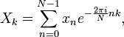
 | 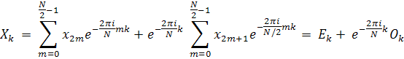

Formanți
Formanții sunt benzi de frecvență în care energia semnalului vocal este mare și pot fi determinați din spectrul de amplitudini și din spectrogramă, cu valori în intervalul 200-3500 Hz. Poziția și numărul acestora permit diferențierea fonemelor vocalizate.
Deși fonemele vocalizate pot avea până la 4 formați, pentru recunoaștere sunt folosiți în general primii 2. Pentru limba română, valorile primilor 2 formanți ai fonemelor vocalizate sunt cele din tabelul următor.
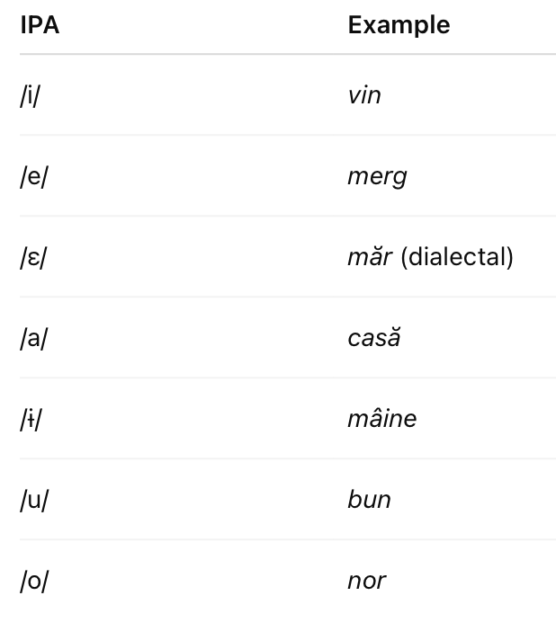 | 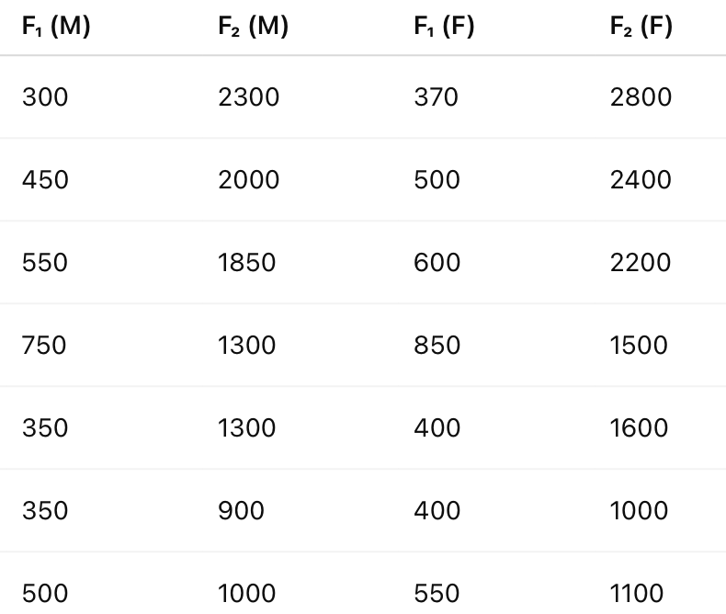

Spectrograma
Spectrograma este o reprezentare grafică a variației energiei semnalului în funcție de timp și frecvență. Aceasta se folosește în principal pentru identificarea formanților permițând analiza fonemelor și a tranzițiilor acestora.
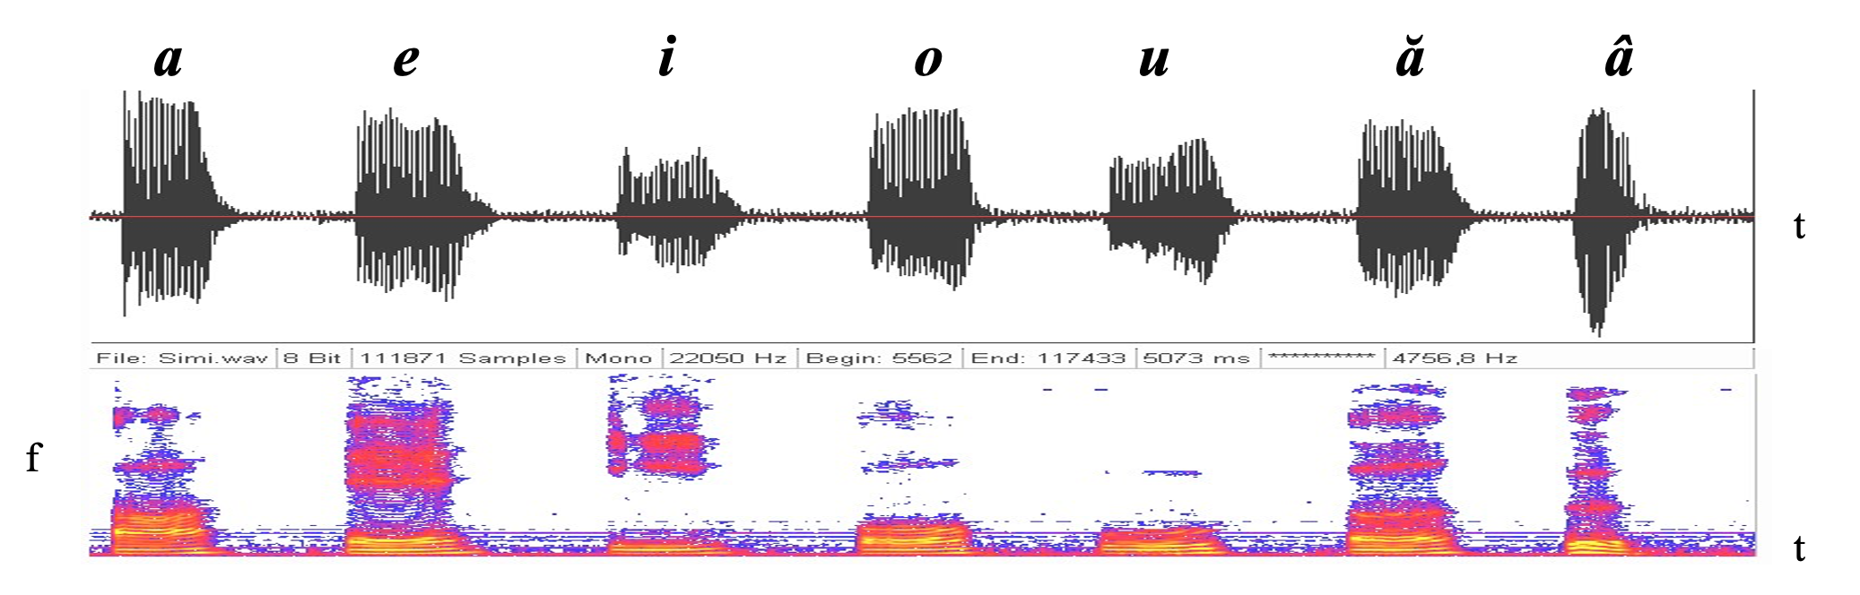
Figure 1 Exemplu de forme de undă pentru fonemele sonore și spectrogramele aferente acestora

Desfasurarea laboratorului (fisa laborator)
1 | Citiți fișierul casa1.wav și extrageți un cadru de pe la jumătatea fonemului ‘a’ din prima rostire a cuvântului ‘casă’. Cadrul va fi extras în variabila ‘cadru_a’.
cod
2 | Modificați codul de mai jos astfel încât acesta să determine spectrul de amplitudine al cadrului extras anterior.  - Ce reprezintă n și cum trebuie acesta ales?  - De ce s-a folosit pentru afișarea spectrului doar prima jumătatea a acestuia și de ce a fost necesară calcularea modului?
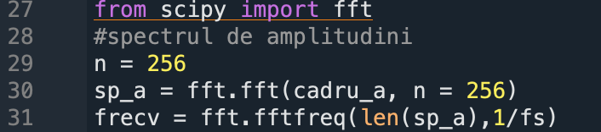
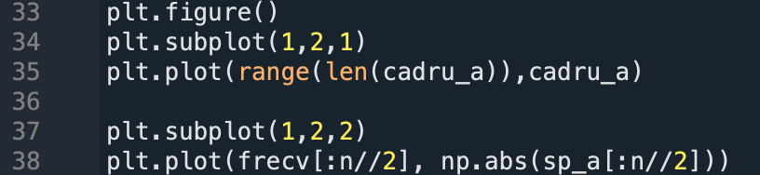
3 | Rulați codul de mai jos si răspundeti la întrebarile următoare:  - Ce reprezintă variabilele f,t,Sxx,w folosite la linia 43?  - Cărui fomen îi aparține secvența de semnal pentru care s-a determinat spectrograma?  - Pentru câte cadre este calculată spectrograma?  - Câți formanți observați și care ar fi frecvența acestora?
 | 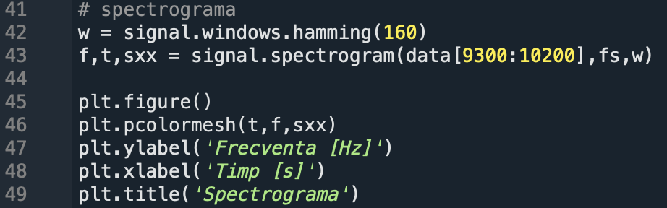
4 | Există vreo legătură între spectrul de amplitudine și spectrograma cadrului analizat, dacă da care este aceasta?
5 | Creati o interfata care permite citirea unui fisier .wav, selectarea unui cadru de analiza, calculul spectrului, al spectrogramei si afisarea acestora.
6 | (Bonus)Înregistrați-vă rostind cuvintele date ca model pentru fiecare fonem și determinați frecvențele formanților acestora.
  Vocala | Formanți

